Labo TIB

Projet: configuration d'un réseau complet

**Objectifs d’apprentissage**

Etablir un réseau complet, y compris l’adressage IPv4, IPv6, NAT, DHCP, routage statique et routage dynamique.

## Contenu

L’objectif de ce laboratoire est d’intégrer les compétences acquises durant le semestre et de les utiliser afin de créer un réseau IPv4/IPv6 complexe.

**Etapes :**

1. Plan d'adressage IPv4 avec sous-réseaux
2. DHCP
3. Routage dynamique avec RIP
4. NAT
5. Plan d'adressage IPv6
6. Autoconfiguration sans état d'adresses globales IPv6
7. Routage statique IPv6
8. Routage dynamique IPv6

# Rapport à fournir

Comme rapport, vous devez fournir un document qui contient :

1. **Le diagramme du réseau établi, y compris les noms et adresses des interfaces.**
2. **Les plans d’adressage des sections 3.1, 3.4 et 5.1**.
3. **Le zip du projet.**
4. Créez un archive ZIP avec tous les éléments à fournir.

Vous pouvez sauvegarder vos configurations de la manière suivante :

* Sur tous les routeurs tapez la commande

enable

write

pour copier la configuration actuelle (volatile) dans la mémoire Flash du routeur.

* Fermez ensuite toute les consoles
* Faites ensuite un clic droit sur chaque routeur et cliquez sur « export cfg »
* Contrôlez si vos configurations apparaissent dans l’onglet « startup-config ».

## Délai

Le fichier ZIP doit être envoyé à l’aide du formulaire   
<http://iict-space.heig-vd.ch/jer/rendu-labo-tib/> **au plus tard une semaine après le dernier laboratoire.**

# Introduction

Ce laboratoire est différent des laboratoires précédents. Il vise à intégrer les compétences que vous avez déjà acquises.

Le but de ce laboratoire est de construire un réseau complet, de A-Z, en utilisant les technologies que vous maîtrisez déjà.

Le réseau final est montré ci-dessous.

Lion:Users:jehrensb:Dropbox:Desktop:ss.pdf

Les sections suivantes décrivent les différentes étapes pour arriver au réseau final.

# Création d’un réseau avec Eve-ng

* Ouvrez Eve-ng.



* Cliquer sur « add new lab ». Mettez le nom de votre choix, qui contient les noms de votre groupe. Cliquez ensuite sur Save.

Pour la construction d’un réseau :

* Pour ajouter un nouveau Routeur, cliquez sur le petit « + » en haut à droite et cliquez sur « node ». Choisissez « Cisco IOL ».

Mettez-lui le nom demandé. Vous pouvez placer un PC ou serveur de la même manière. Choisissez « Linux ». Par contre dans la fenêtre de « settings », il faut choisir la console telnet. Vous pouvez choisir l’icône server ou pc selon besoin.

* Pour ajouter une connexion, il suffit de cliquer sur la petite prise orange sur un device et de glisser vers un autre device. Ensuite, choisissez les interfaces que vous voulez connecter.
* Vous pouvez ajouter des rectangle et du texte de la même manière que les devices

**N’oubliez pas de sauvegarder votre réseau très fréquemment. La configuration des routeurs est volatile. Pour sauvegarder la configuration des routeurs (par exemple avant de quitter Eve-ng à la fin d’une séance de labo), vous devez d’abord copier la configuration actuelle du routeur dans la configuration de démarrage, avec les commandes :**

enable

write

**Effectuez ces commandes sur tous les routeurs et fermez les consoles. Ensuite sauvegardez la configuration avec clic droit et « export CFG » sur chaque routeur.**

**Vérifiez l’enregistrement de la configuration en regardant l’onglet startup-config.**

**Afin d’éviter que la configuration soit écrasée par d’autres groupes, vous pouvez exporter le labo dans un zip. Pour cela arrêtez tous les devices et quitter le labo. Puis cliquez sur exporter.**

# Réseau HEIG-VD

Nous allons commencer par mettre en place le réseau de la HEIG-VD.

## Plan d’adressage de sous-réseau

Le réseau sera en IPv4. Etablissez un plan d’adressage :

* adressage privé
* au minimum 10 sous-réseaux
* au minimum 200 machines par sous-réseau.

Proposez une plage d’adresses privées, un masque de sous-réseaux ainsi qu’un tableau avec les préfixes de réseau des 10 sous-réseaux.

**Faites valider votre plan d’adressage par le professeur avant de continuer.**

## Câblage des sous-réseaux HEIG-VD

Dans Eve-ng, créez le réseau de la HEIG-VD. Il ne sera pas nécessaire de créer les 10 sous-réseaux, mais limitez-vous aux deux premiers sous-réseaux, comme montré ci-dessous.

Lion:Users:jehrensb:Dropbox:Desktop:ss.pdf

## Configuration des sous-réseaux

Les sous-réseaux doivent utiliser DHCP pour la configuration automatique des PC.

* Démarrez les devices.
* Configurez les adresses sur les interfaces internes des routeurs.
* Configurez DHCP sur les deux routeurs en vous basant sur le chapitre « 24 – DHCP » du CCNA Portable commande guide.

Après la configuration, vérifiez si les PC ont reçu une adresse IP et connaissent la passerelle par défaut.

## Interconnexion des sous-réseaux

Les sous-réseaux sont encore isolés. Il faut les connecter à un routeur principal, comme montré ci-dessous.

Lion:Users:jehrensb:Dropbox:Desktop:ss.pdf

Les liens entre les routeurs de sous-réseau et le routeur principal présentent des réseaux et nécessitent donc aussi un plan d’adressage.

* Choisissez une plage d’adresses privées qui n’est pas en conflit avec les adresses des sous-réseaux.
* Etablissez un plan d’adressage avec masque de sous-réseaux avec 10 sous-réseaux au minimum et 2 adresses utilisables (les deux routeurs) par sous-réseau.

**Faites valider votre plan d’adressage par le professeur ou l’assistant avant de continuer.**

* Puis configurez les adresses IP des routeurs de manière statique pour les interconnecter.
* Testez la connectivité à l’aide de ping entre les routeurs.

## Routage entre les sous-réseaux

Pour que les deux sous-réseaux puissent communiquer, il faut encore configurer le routage :

* En utilisant RIP, configurez le routage entre les sous-réseaux.
* **Avant la configuration des réseaux à annoncer (network x.x.x.x), tapez la commande : no auto-summary.**
* Testez la connectivité entre les sous-réseaux.
* Puis ajoutez encore des routes par défaut depuis les routeurs des sous-réseaux vers le routeur principal de la HEIG-VD.

La commande **no auto-summary** est importante. Normalement, RIP agrège les sous-réseaux en réseaux de classes A, B ou C. Ici, nous aimerions que RIP annonce les sous-réseaux individuels aux routeurs internes. Cette commande instruit le routeur de ne pas agréger les sous-réseaux.

## Test

Vous devriez être capable d’effectuer des pings entre deux PC du réseau HEIG-VD.

# Connexion à Internet

Dans son état actuel, le réseau HEIG-VD est isolé. Il faudra le connecter à Internet.

## Interconnexion avec Switch

La HEIG-VD a conclu un contrat avec Switch qui lui attribue une plage d’adresses publiques classe C 193.134.220.0. L’adresse du routeur Switch est 193.134.220.1/24.

* Placez un routeur Switch et interconnectez-le avec le routeur principal de la HEIG-VD.
* Configurez les adresses IP sur les interfaces des deux routeurs.
* Puis, configurez sur le routeur de la HEIG-VD une route par défaut vers Switch.

Testez la bonne connexion entre les deux routeurs.

## NAT

Les PC de la HEIG-VD utilisent des adresses privées et ne peuvent donc pas encore communiquer avec l’extérieur.

* Décidez quelles adresses privées il faudra traduire.
* Configurez le NAT sur le routeur principal de la HEIG-VD.
* Testez le bon fonctionnement du NAT.

Après cette configuration, le réseau HEIG-VD est complet. Enregistrez la configuration des routeurs (write sur chacun des routeurs, puis *export-cfg*).

# IPv6

Imaginez-vous maintenant que la HES-SO ait décidé de commencer la migration à IPv6.

**Les adresses IPv6 sont longues. Utiliser du copier-coller pour les saisir :**

* **sélectionner le texte avec la souris**
* **pour coller, bouton au milieu (sans cliquer un autre bouton avant).**

## Adressage IPv6

Switch a attribué le préfixe réseau 2000:ec01:e550::/48 à la HES-SO. La HES-SO a 27 écoles.

Proposez un plan d’adressage IPv6 pour les 27 écoles sous le préfixe attribué par Switch. Le plan d’adressage doit permettre à chacune des écoles de créer au moins 255 sous-réseaux.

**Faites valider votre plan d’adressage par le professeur ou l’assistant avant de continuer.**

## Mise en place des réseaux IPv6

Créez la topologie des réseaux IPv6 des écoles de Fribourg et Valais, comme montré ci-dessous.

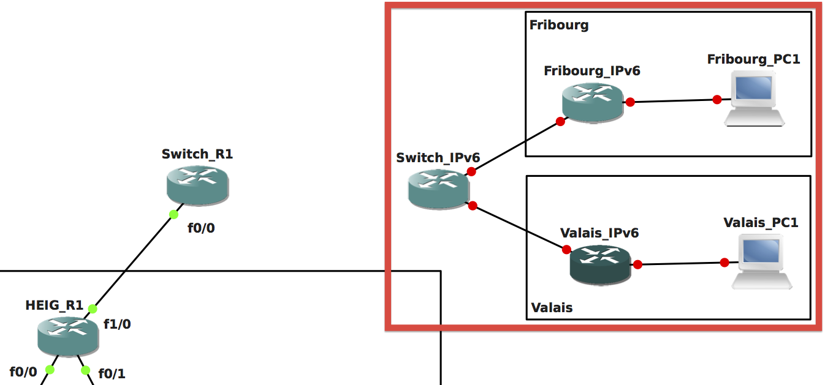

## Configuration des adresses IPv6

Pour les réseaux de Fribourg et Valais, configurez des adresses sur les interfaces des routeurs. En particulier :

* Considérez le lien entre Switch_IPv6 et le routeur de chaque école comme le premier sous-réseau de l’école.
* Considérez le lien entre le routeur de chaque école et le PC comme le deuxième sous-réseau de l’école.
* Pour liens entre routeurs, configurez des adresses IPv6 fixes, sans utiliser EUI-64.
* Pour les interfaces vers les PC, configurez des adresses IPv6 avec EUI-64.

Testez votre configuration en effectuant des ping. Pour cela, récupérez l’adresse d’un routeur avec la commande

show ipv6 interface brief

puis copier-coller l’adresse avec la souris dans la commande ping.

## Auto-configuration sans état des adresses globales des PC

Configurez les routeurs Fribourg_IPv6 et Valais_IPv6 pour permettre l’autoconfiguration sans état des PC.

Sur chacune des machines Linux du réseau ipv6, effectuez la commande suivante :

sudo sh -c "echo 0 > /proc/sys/net/ipv6/conf/eth0/forwarding”

Vérifiez si les PC ont réussi à configurer des adresses IPv6 globales. Si nécessaire, effectuer les commandes

sudo ifconfig eth0 down

sudo ifconfig eth0 up

pour renouveler l’adresse d’une interface.

Vérifiez la route par défaut sur le PC avec la commande

ip -6 route

## Routage statique

Afin de permettre la communication entre les réseaux IPv6, des routes statiques doivent être configurées.

* Configurez sur les deux routeurs Fribourg_IPv6 et Valais_IPv6 des routes par défaut vers Switch_IPv6 avec la syntaxe :

ipv6 route ::/0 next_hop_ipv6_addr

* Configurez sur Switch des routes vers le préfixe de chaque école. Utilisez la commande :

ipv6 route <préfixe destination> <adresse_ipv6_du_prochain_routeur>

Testez le routage en effectuant des ping entre les PC des deux écoles.

## Réseau IPv6 de la HEIG-VD

Etablissez un réseau IPv6 et connectez-le au routeur Switch_IPv6, comme montré ci-dessous.

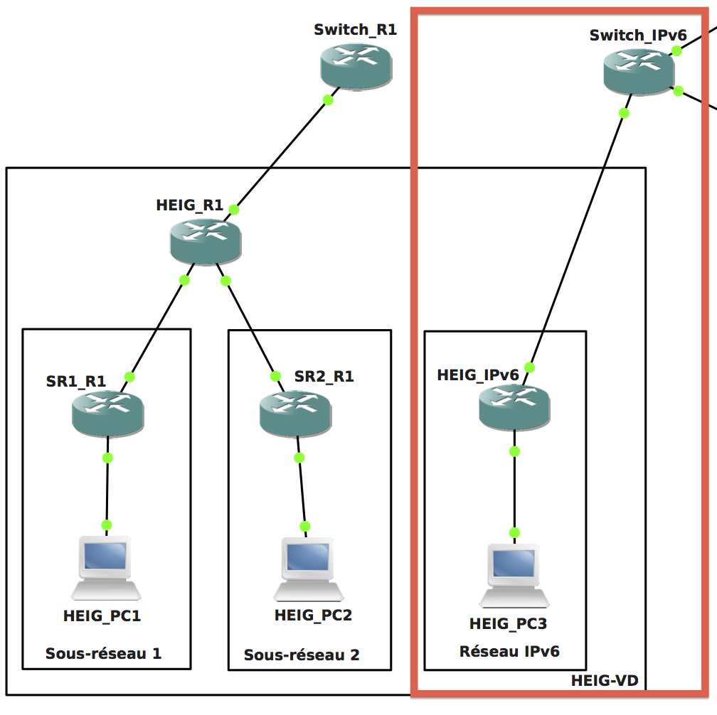

## Configuration du réseau IPv6 HEIG-VD

Configurez les adresses IPv6 sur le routeur HEIG_IPv6 et Switch_IPv6 selon le plan d’adressage.

Activez le routage unicast IPv6 avec RIP sur le routeur HEIG_IPv6, puis configurez l’autoconfiguration sans état de l’adresse globale des PC.

## Routage dynamique IPv6

Finalement, en vous basant sur le chapitre « 25 – IPv6» du CCNA Portable commande guide, configurez le routage dynamique IPv6 avec RIPng sur les routeurs HEIG_IPv6 et Switch_IPv6.

Pour que les routeurs distribuent aussi les routes statiques, vous devez utiliser les commandes :

configure terminal

interface <nom_de_l_interface>

ipv6 rip <nom_de_votre_processus_de_routage> enable

exit

ipv6 router rip <nom_de_votre_processus_de_routage>

redistribute static

# Test

Afin de vérifier toutes les configurations, effectuez des tests dans le réseau IPv4 et dans le réseau IPv6.

Puis établissez le rapport du projet en suivant les instructions sur la page 2.